

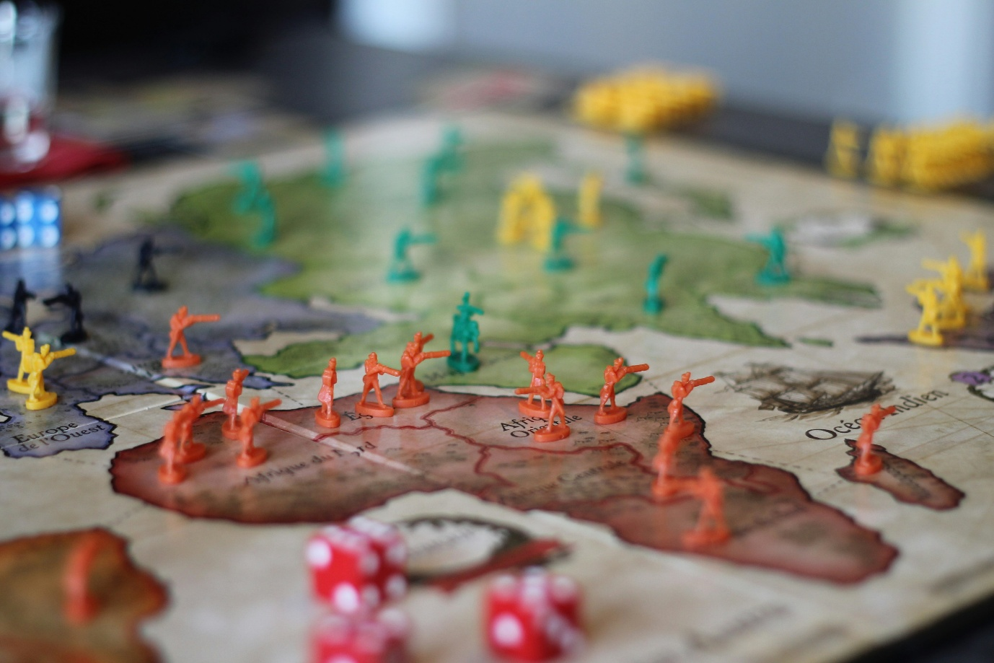
Modul 1

Matematika Diskrit Graf
Pengenalan Graf dan Visualisasi Dasar

088—Sulthan Faazaa Akbar Riyandoro—23-09-2026

Contents
Setup Thonny 3
Thonny Interface 4
Standar Pengumpulan File Praktikum 5
Task Praktikum 6
Task01_Hello Python.py 6
Task02_Hello Networkx.py 7
Latihan Praktikum 8
Tugas Praktikum 12

Setup Thonny
Thonny Python IDE (https://thonny.org/) merupakan integrated development environment khusus Bahasa python untuk pemula, Thonny menyediakan interface untuk menambahkan library pendukung dari PyPI (https://pypi.org/) secara langsung. Thonny dapat diinstall secara langsung maupun digunakan secara portable developer tidak perlu dilakukan instalasi; berikut langkah-langkah setup Thonny pada sistem operasi Windows.
- Buka halaman https://thonny.org/, atau pilih versi Thonny sesuai dengan sistem operasi anda.
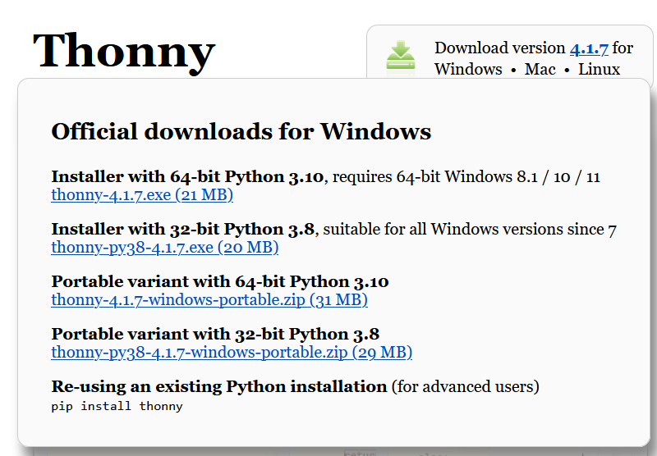
Gambar 1 Halaman download Thonny
- Download Portable variant 64-bit (x86_64) Python 3.10, pada praktikum Matdis 2 Bahasa yang digunakan adalah Python
- Jika komputer/laptop anda mengalami kendala saat menjalankan Thonny versi 4.1.7 silakan untuk mendowngrade versi Thonny yang digunakan; rekomendasi untuk praktikum gunakan Thonny 4.0.2-4.1.2 Anda dapat mendownload versi sebelumnya pada tautan berikut: https://github.com/thonny/thonny/releases
- Silakan extract file, thonny-4.1.7-windows-portable.zip (31 MB) anda dapat menggunakan 7zip, atau tools lainnya.
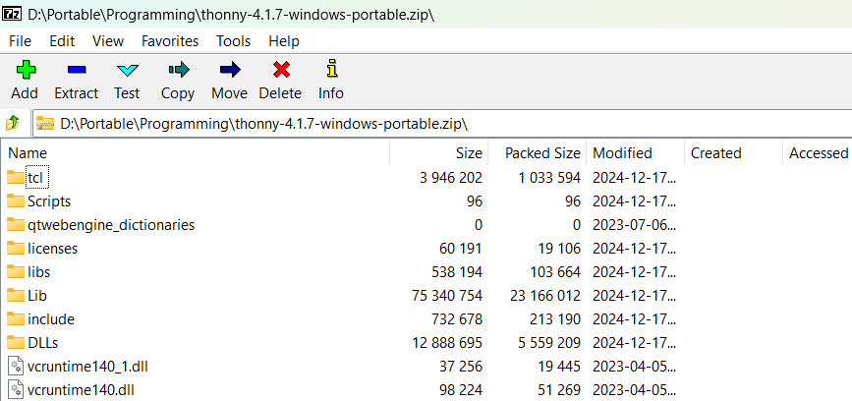
Gambar 2 Hasil Extraksi Thonny

- Jalankan file executable thonny.exe, anda sudah dapat mengoperasikan Thonny IDE.
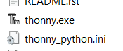
Gambar 3 File exe thonny
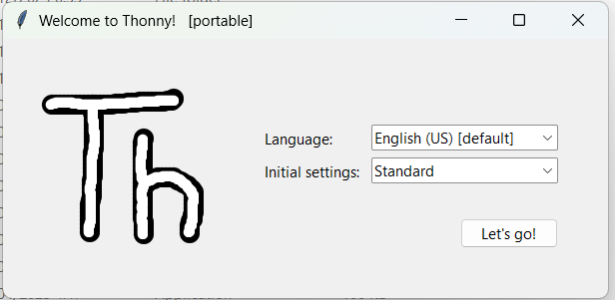
Gambar 4 Thonny pertama kali diexekusi
- Tips : Simpan ke folder utama seperti D:\Programs\Portable di komputer anda, hindari menyimpan di folder yang terlalu dalam contoh “Semester3\MatdisLanjut\Praktikum\Insyallah Lulus\ karena beberapa library python yang diinstall memiliki path yang panjang” Juga hindari folder yang berspasi seperti “Insyallah Lulus” dan lain-lain.

Thonny Interface
Saat awal Thonny interface terdiri dari 4 panel, yaitu menu (1) dan (2), code editor (3) dan shell python interpreter (4) seperti yang ditunjukan pada gambar 5.
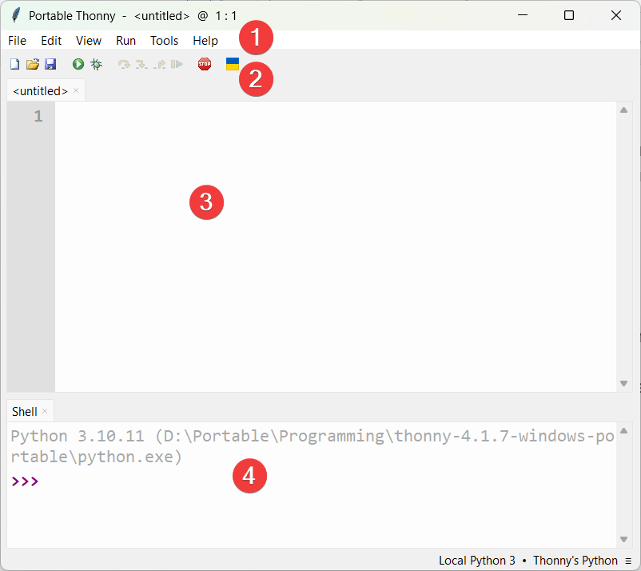
Gambar 5 User Interface thonny default
Kita dapat melakukan ekspand interface dengan mengaktifkan beberapa panel di menu view seperti files, variables, outline, dan lain-lain seperti pada gambar 6.
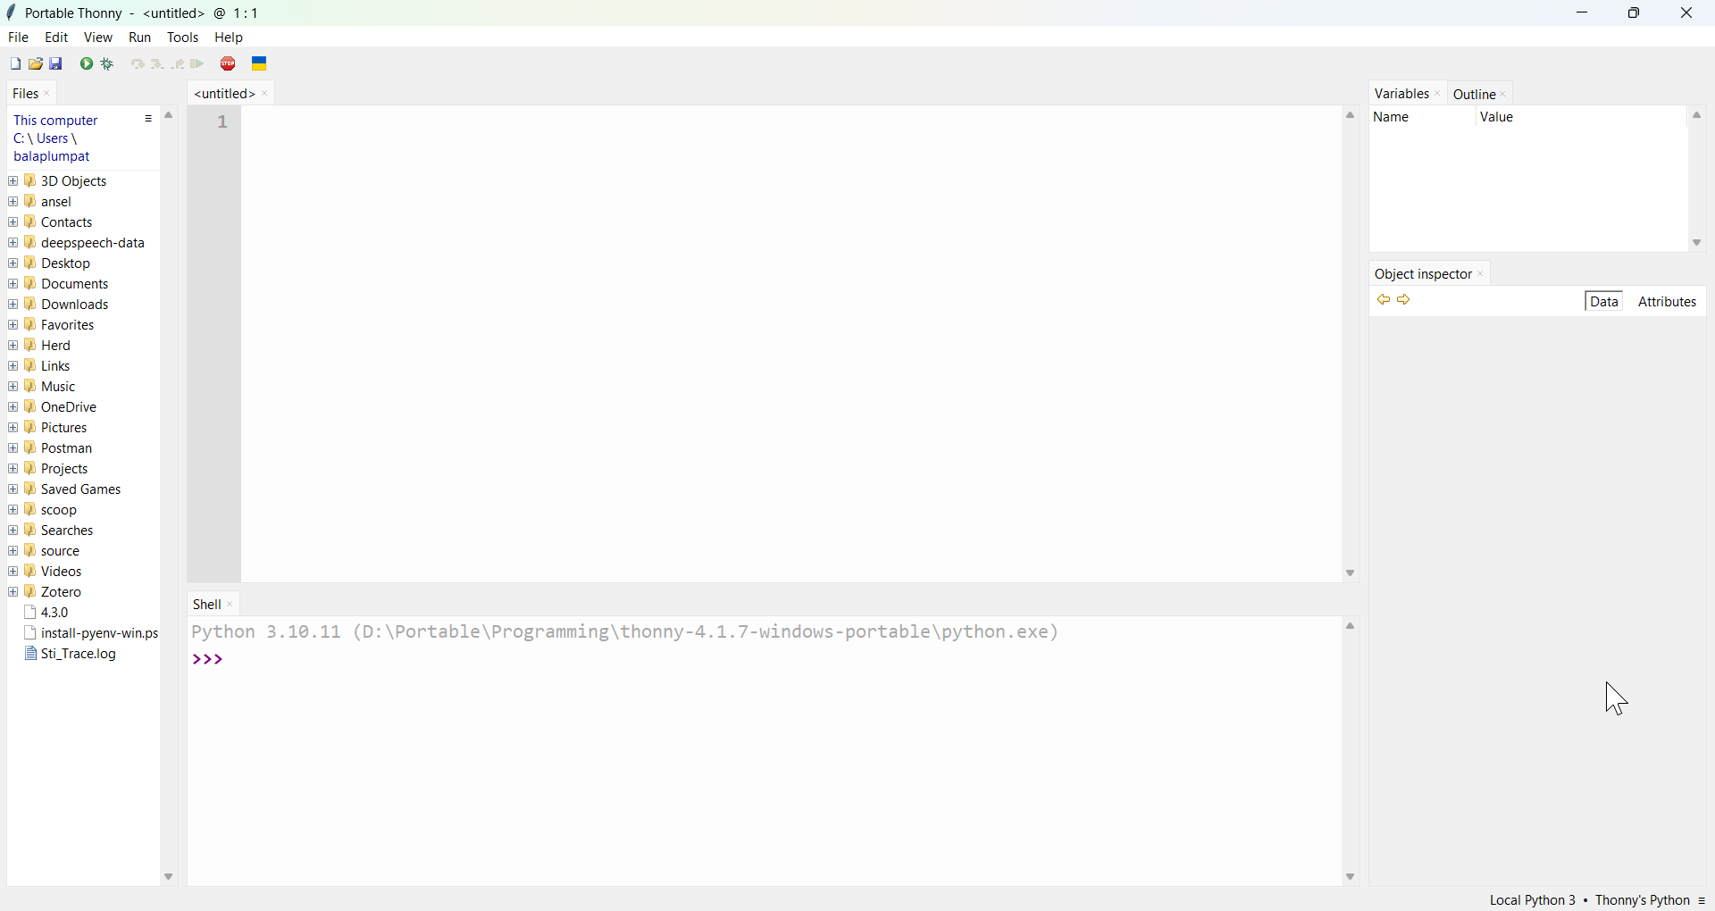
Gambar 6 Thonny Interface setelah beberapa panel diaktifkan

Standar Pengumpulan File Praktikum
- Praktikum matdis lanjut adalah pengayaan dari teori, sehingga sifatnya adalah membantu memahami matakuliah matdis teori secara visual maupun programming.
- Pada matakuliah matdis lanjut terdapat standar pengumpulan file praktikum, untuk memudahkan dosen menilai hasil karya mahasiswa.
- Pada praktikum Komputer Grafik 2D, penamaan nama project memiliki standar sbb:
  - [MDL2025_2{AB}_D4_2024]_Modul1_001
Kode | Penjelasan
MDL2025 | Komputer Grafik tahun 2025
2A/B | Kelas 2
D4 | Prodi D4
2024 | Angkatan
Modul1 | No Modul
001 | 3 Digit Nim Terakhir
  - Untuk pengumpulan tugas project dikompresi menjadi .zip, memudahkan saat import project bagi Dosen pengampu praktikum.
  - Didalam file zip mahasiswa mengumpulkan 1 folder dan 2 file yaitu:
    - Folder: [MDL2025_2{AB}_D4_2024]_Modul1_001
    - File: [MDL2025_2{AB}_D4_2024]_Modul1_001.pdf dan [MDL2025_2{AB}_D4_2024]_Modul1_001.docx
    - File: [MDL2025_2{AB}_D4_2024]_Modul1_001.txt {dokumentasi pertanyaan dan jawaban dengan tools AI atau link dokumentasi official, atau contoh github dan lain-lain : berdiri dipanggung raksasa}
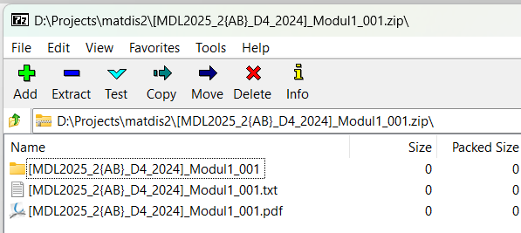
Gambar 7 Contoh Pengumpulan yang benar

Task Praktikum
Pada praktikum matdis lanjut mahasiswa boleh menggunakan tools AI, dokumentasi official dan lain-lain, sesuai RPS tidak semua tugas akan dinilai, namun akan digunakan sebagai landasan untuk mengerjakan pekerjaan selanjutnya / modul selanjutnya.

Task01_Hello Networkx.py
Graf adalah struktur matematika yang digunakan untuk memodelkan hubungan antar objek. Objek-objek ini disebut simpul (vertex atau node), dan hubungannya disebut sisi (edge).
Jenis | Sisi | Sisi Ganda | Loop
Graf Sederhana/simple graph | Tidak berarah | Tidak ada | Tidak ada
Graf ganda/multigraph | Tidak berarah | Ada | Tidak ada
Graf semu/pseudograph | Tidak berarah | Ada | Ada
Graf berarah/digraph | Berarah | Tidak ada | Ada
Graf ganda berarah/multi directed graph | Berarah | Ada | Ada

Sebelum kita membuat graf menggunakan python kita memerlukan beberapa library tambahan seperti NetworkX dan Matplotlib berikut adalah langkah-langkahnya.
- Cara 1: menu Tools > Manage packages...
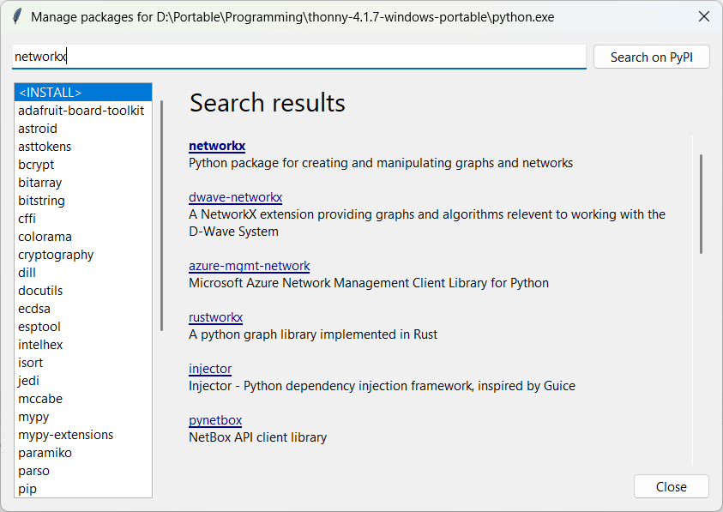
Gambar 8 Installasi package melalui tools manage packages
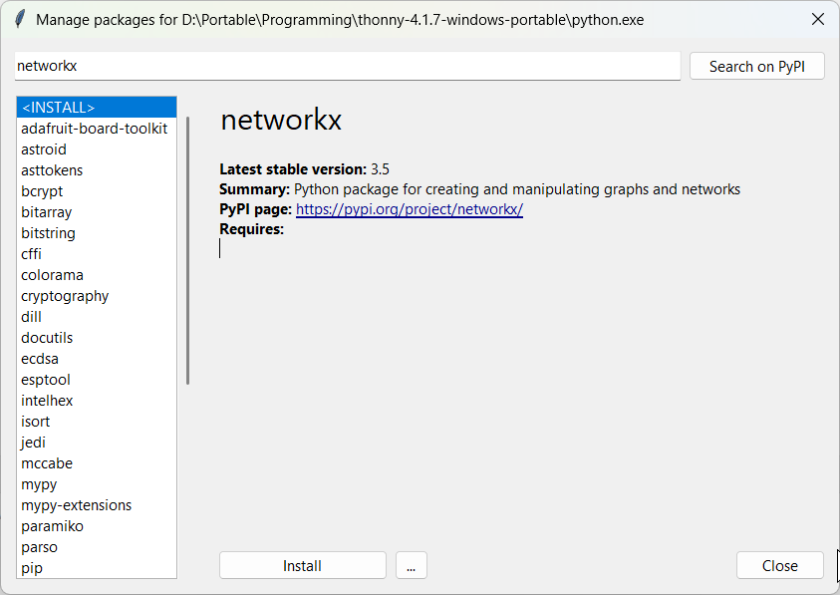
Gambar 9 Installasi package melalui tools manage packages
- Cara 2: menggunakan pip Tools > Open System Shell...
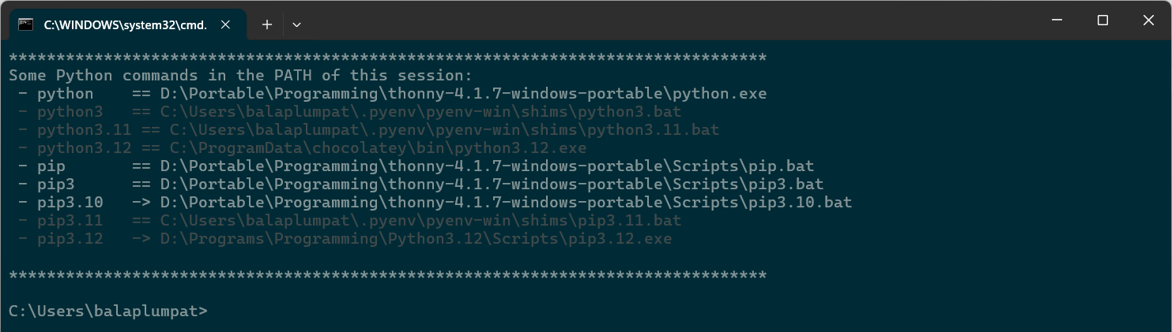
Gambar 10 Installasi package melalui cmd
pip install networkx matplotlib
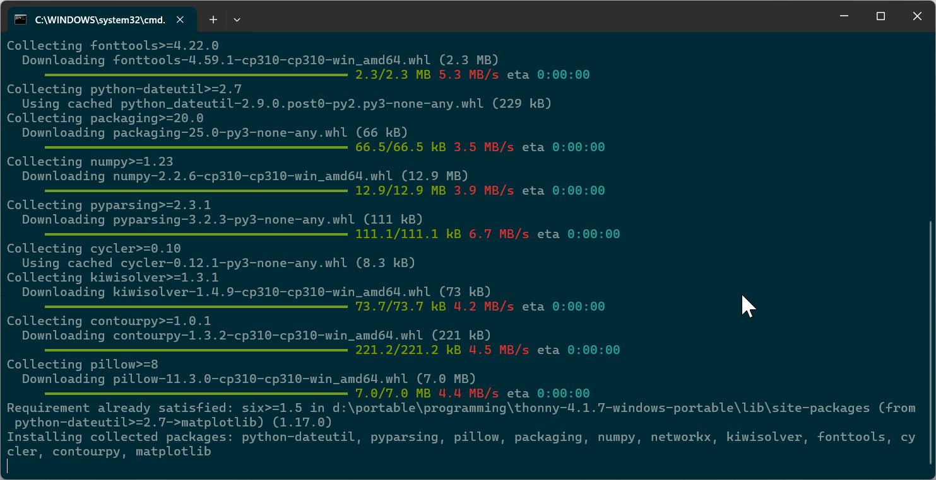
Gambar 11 Installasi package melalui pip
- Sebelum bertanya dengan AI, pastikan anda membaca dokumentasi official https://networkx.org/documentation/stable/reference/index.html

Latihan Praktikum

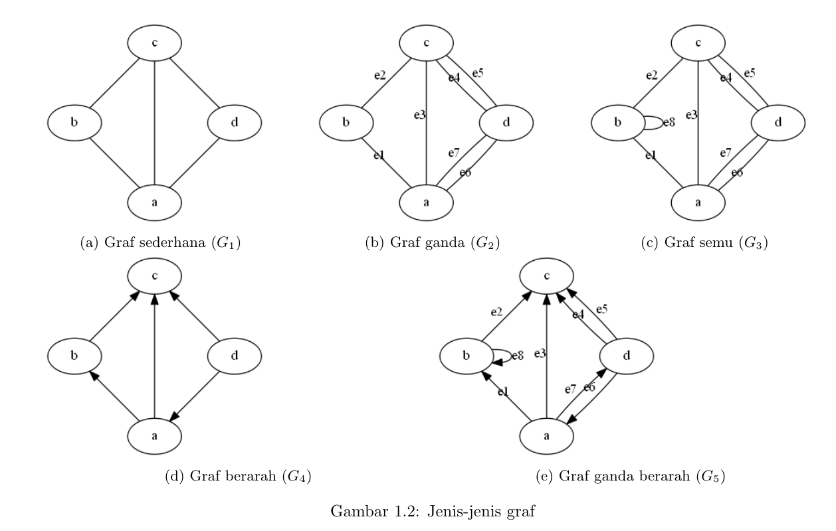
Gambar 12 Jenis jenis graf
Setelah library networkX dan matplotlib berhasil terinstall dan dapat digunakan, tugas selanjutnya adalah membuat program sederhana untuk menampilkan 5 graph pada gambar Jenis-Jenis Graf, analog dengan task01, buatlah match case untuk menampilkan ke 5 graph tersebut.
Berikut adalah contoh untuk dasar-dasar NetworkX untuk membangun Graf G_{1,}
Graf G1 terdiri dari:
V = {a, b, c,d}
E = {{a,b}, {a,c}, {b,c}, {c,d}, {d,a}}
import networkx as nx
import matplotlib.pyplot as plt

# inisiasi graf G1
G1 = nx.Graph()

# menambahkan nodes
nodes_G1 = ['a', 'b', 'c', 'd']
G1.add_nodes_from(nodes_G1)

print(G1)

edges_G1 = [('a', 'b'), ('a', 'c'), ('a', 'd'), ('b', 'c'), ('c', 'd')]
G1.add_edges_from(edges_G1)

print(G1)

# Menghitung dan menampilkan properti graf
print("--- Analisis Graf G1 ---")
print(f"Jumlah nodes: {G1.number_of_nodes()}")
print(f"Jumlah edges: {G1.number_of_edges()}")
print("Derajat setiap node:")
for node in G1.nodes():
print(f" - Nodes '{node}': {G1.degree[node]}")

# Memvisualisasikan graf
plt.figure(figsize=(6, 6))
pos = {'a': (0, 1), 'b': (1, 1), 'c': (1, 0), 'd': (0, 0)} # Posisi simpul agar rapi
nx.draw(G1, pos=pos, with_labels=True, node_color='lightblue', font_weight='bold', font_size=12, node_size=700)
plt.title("Visualisasi Graf Sederhana G1")
plt.show()

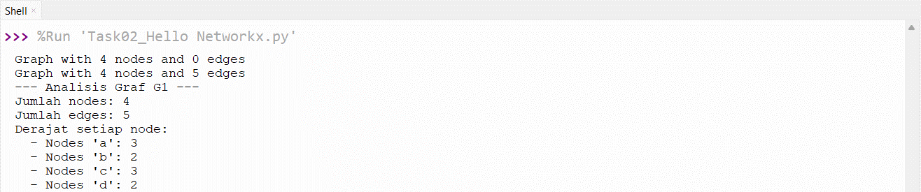
Gambar 13 Analisis Graf
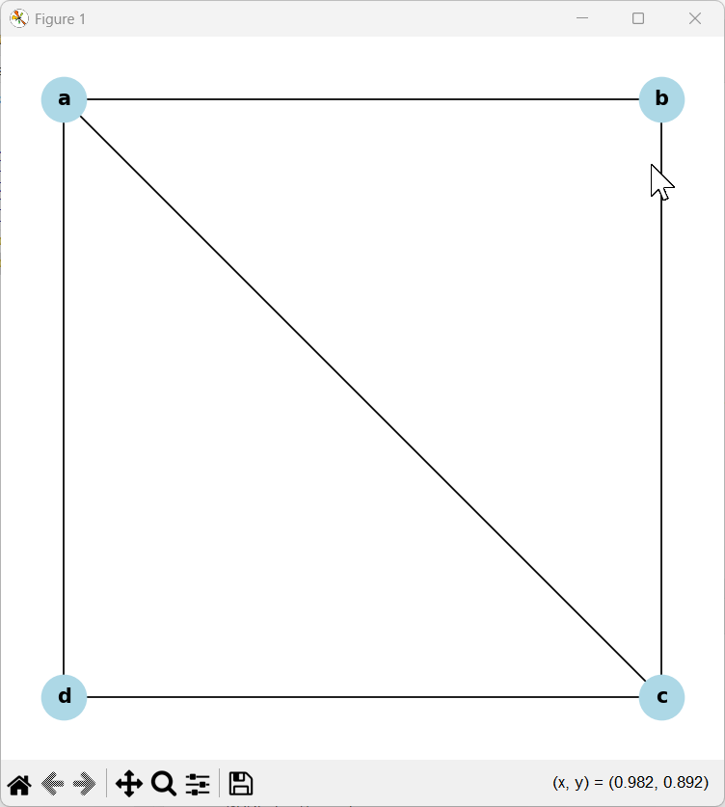
Gambar 14 Visualisasi Graf Sederhana G₁
Berikut adalah contoh untuk dasar-dasar NetworkX untuk membangun Graf G_{2,}
Graf G2 terdiri dari:
V = {a, b, c, d}
E = {e1, e2, e3, e4, e5, e6, e7}
f (e1) = {a, b}; f (e2) = {b, c}; f (e3) = {a, c}; f (e4) = f (e5) = {c, d}; f (e6) = f (e7) = {a, d};
import networkx as nx
import matplotlib.pyplot as plt

# Membuat objek multigraf
G2 = nx.MultiGraph()

# Menambahkan simpul dan sisi
G2.add_nodes_from(['a', 'b', 'c', 'd'])
edges_g2 = [('a', 'b'), ('a', 'c'), ('a', 'd'), ('c', 'd'), ('c', 'd'), ('a', 'd'), ('a', 'd'), ('b','c')]
G2.add_edges_from(edges_g2)

nx.draw(G2, with_labels=True, node_color='lightgreen', font_weight='bold')
plt.title("Graf Ganda G2")
plt.show()

Gambar 15 Analisis Graf

Gambar 16 Visualisasi Graf Sederhana G₂

Berikut adalah contoh untuk dasar-dasar NetworkX untuk membangun Graf Semu G_{3,}
Graf G₃ terdiri dari:
V = {a, b, c, d}
E = {e1, e2, e3, e4, e5, e6, e7, e8}
f (e1) = {a, b}; f (e2) = {b, c}; f (e3) = {a, c}; f (e4) = f (e5) = {c, d}; f (e6) = f (e7) = {a, d}; f (e8) = {b}
Graf Semu G_{_3} memiliki sisi ganda dan loop. Untuk merepresentasikannya diggunakan nx.MultiGraph().
import networkx as nx
import matplotlib.pyplot as plt

# Membuat objek graf semu (multigraf)
G3 = nx.MultiGraph()

# Menambahkan simpul-simpul
G3.add_nodes_from(['a', 'b', 'c', 'd'])

# Menambahkan sisi-sisi. Sisi ganda dan gelang bisa ditambahkan.
edges_G3 = [('a', 'b'), ('a', 'd'), ('a', 'd'), ('b', 'c'), ('c', 'c'), ('c', 'd'), ('c', 'd')]
G3.add_edges_from(edges_G3)

# Menghitung dan menampilkan properti graf
print("--- Analisis Graf Semu G3 ---")
print(f"Jumlah simpul: {G3.number_of_nodes()}")
print(f"Jumlah sisi: {G3.number_of_edges()}")
print("Derajat setiap simpul:")
for node in G3.nodes():
# Perhatikan bahwa NetworkX secara otomatis menghitung loop dua kali untuk derajat
print(f" - Simpul '{node}': {G3.degree[node]}")

# Memvisualisasikan graf
plt.figure(figsize=(7, 7))
pos = nx.spring_layout(G3) # Layout otomatis untuk visualisasi yang lebih baik
nx.draw(G3, pos=pos, with_labels=True, node_color='lightgreen', font_weight='bold', font_size=12, node_size=700)
plt.title("Visualisasi Graf Semu G3")
plt.show()

# Memvisualisasikan graf dengan sisi yang melengkung
plt.figure(figsize=(7, 7))
pos = {'a': (0, 0), 'b': (0, 1), 'c': (1, 1), 'd': (1, 0)} # Posisi simpul agar lebih jelas
nx.draw_networkx_nodes(G3, pos, node_color='lightgreen', node_size=700)
nx.draw_networkx_labels(G3, pos, font_size=12, font_weight='bold')
nx.draw_networkx_edges(G3, pos, edgelist=[('a', 'b'), ('b', 'c')], width=2.0, edge_color='black')
nx.draw_networkx_edges(G3, pos, edgelist=[('c', 'c')], width=2.0, edge_color='black', connectionstyle="arc3,rad=0.3")
# Menggambar sisi ganda dengan lengkungan berbeda
nx.draw_networkx_edges(G3, pos, edgelist=[('a', 'd')], width=2.0, edge_color='black', connectionstyle="arc3,rad=0.2")
nx.draw_networkx_edges(G3, pos, edgelist=[('a', 'd')], width=2.0, edge_color='black', connectionstyle="arc3,rad=-0.2")
nx.draw_networkx_edges(G3, pos, edgelist=[('c', 'd')], width=2.0, edge_color='black', connectionstyle="arc3,rad=0.2")
nx.draw_networkx_edges(G3, pos, edgelist=[('c', 'd')], width=2.0, edge_color='black', connectionstyle="arc3,rad=-0.2")

plt.title("Visualisasi Graf Semu G3")
plt.show()

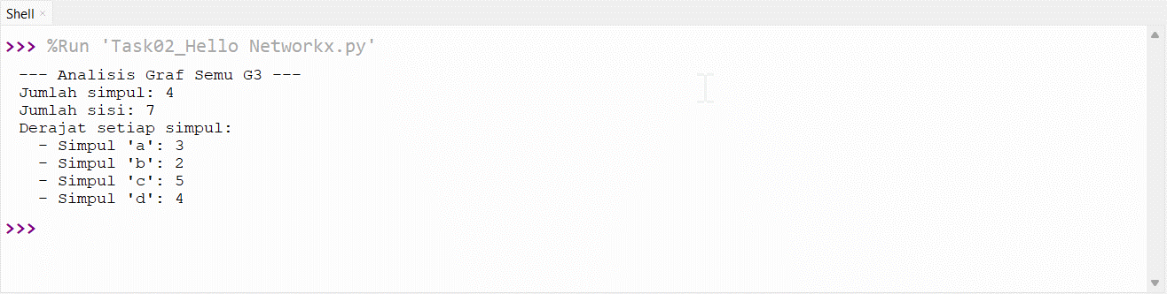
Gambar 17 Visualisasi Graf Sederhana G₃
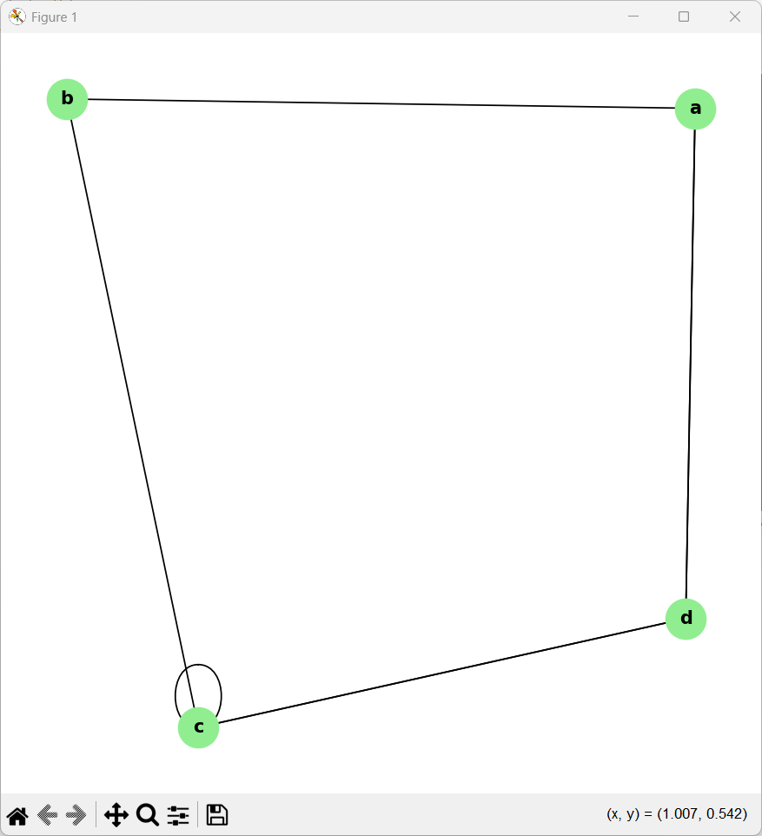
Gambar 18 Visualisasi Graf Sederhana G₃
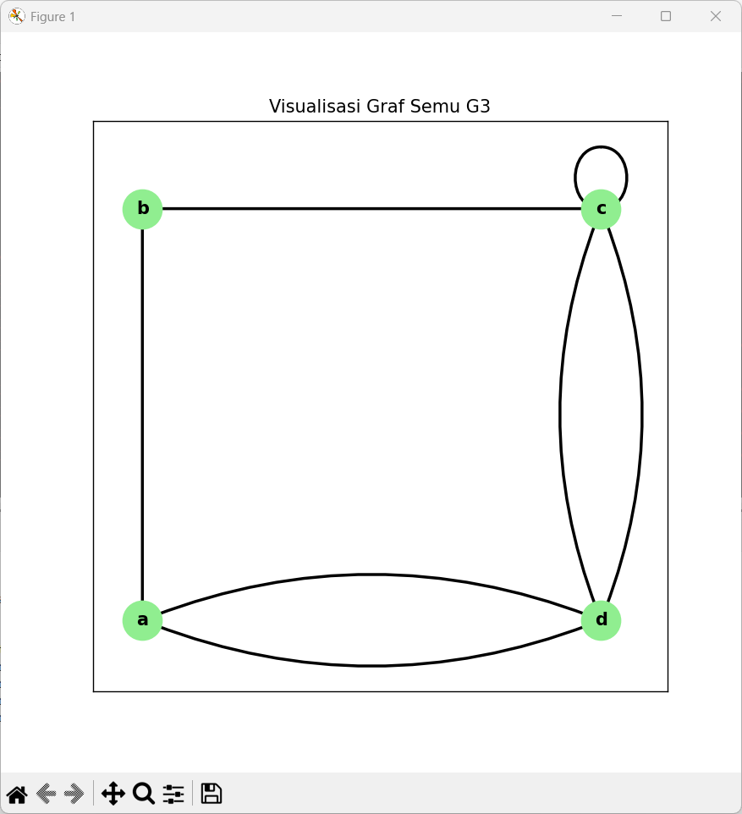
Gambar 17 Visualisasi Graf Sederhana G₃

Tugas Praktikum
Seperti pada latihan, buatlah garf berikut:
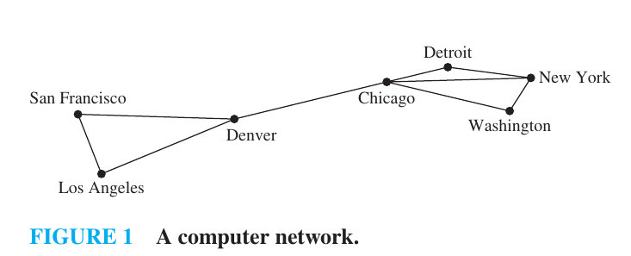

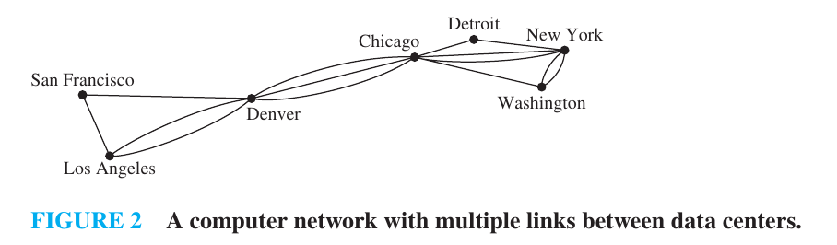

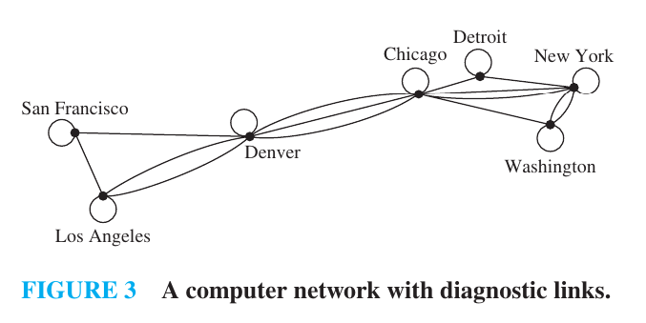

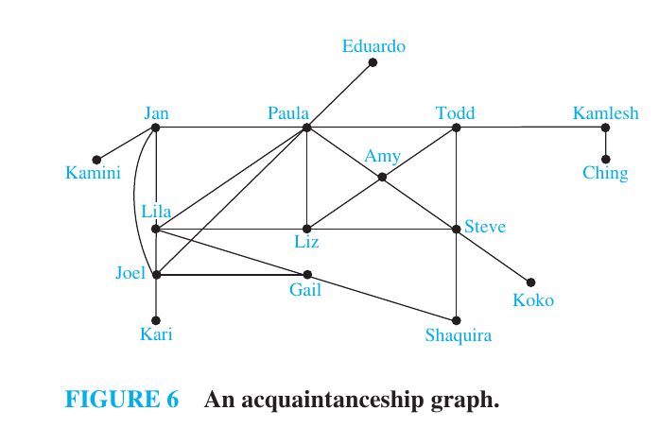

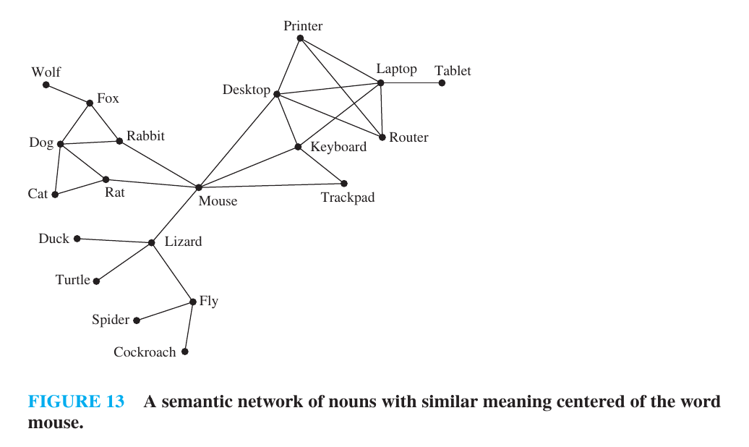
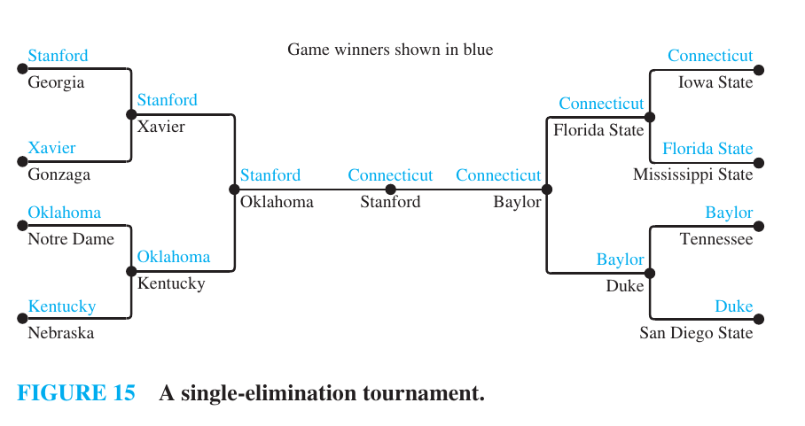

Use the "Insert Citation" button to add citations to this document.

